FLOW - Gwaith sy'n seiliedig ar
Ganlyniadau a Ariannwyd gan grant atodol LEADER Fairwood

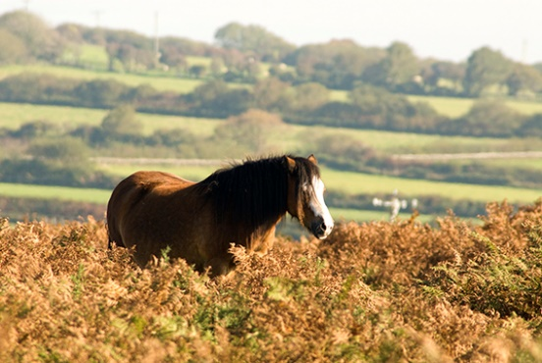
Dyrennir cyllid ychwanegol i brosiect sy’n bodoli eisoes ar gyfer amser staff.

Roedd y prosiect gwreiddiol hwn yn gweithio'n agos gyda phorwyr, y gymuned a CNC i gynhyrchu cynnig taliadau sy'n seiliedig ar ganlyniadau sydd wedi'i brofi a'i gostio'n llawn, yn benodol ar gyfer Comin Fairwood. Mae Fairwood yn cefnogi bioamrywiaeth sy'n bwysig yn rhyngwladol, mae wedi cael ei bori'n draddodiadol ers canrifoedd ac mae o bosib yn rhan werthfawr o incymau ffermio. Fodd bynnag, mae'n wynebu heriau mawr ac nid yw cynlluniau cymorth amaethyddol arferol wedi cyflawni canlyniadau sylweddol eto.

Cyfeiriwch at y prosiect FLOW gwreiddiol ar y wefan - Gwaith sy'n seiliedig ar Ganlyniadau a Ariannwyd gan LEADER Fairwood am fanylion llawn.

Cyfanswm y prosiect gyda’r dyfarniad ychwanegol hwn £18,541.71
Cyfraniad y RhDG gyda’r dyfarniad ychwanegol hwn £12,979.00

Gwybodaeth am y prosiect:

Cyfanswm cost y prosiect: | £4285.71
Cyfanswm yr arian gan yr UE/Llywodraeth Cymru: | £3000.00

